Памятные даты ноября 2014 года

7 ноября – 80 лет со дня рождения поэта Новеллы Николаевны Матвеевой (1934)

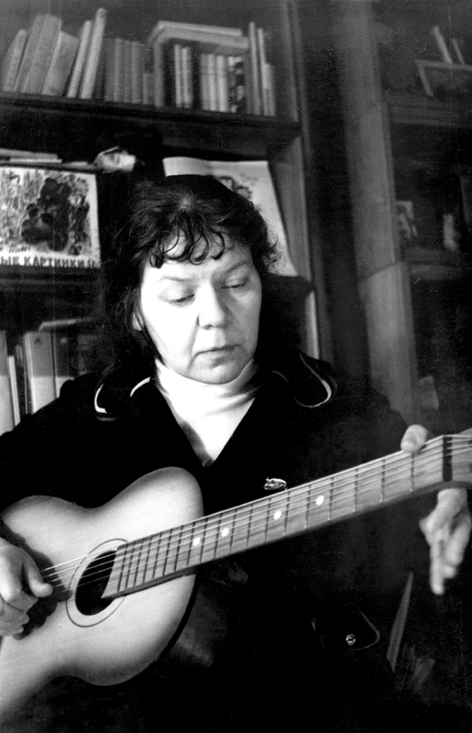

http://www.bards.ru/Matveeva_N -Дискография, фото, публикации , стихи
http://ololo.fm/artist/videos/%D0%9D%D0%BE%D0%B2%D0%B5%D0%BB%D0%BB%D0%B0+%D0%9C%D0%B0%D1%82%D0%B2%D0%B5%D0%B5%D0%B2%D0%B0 Видео, клипы, ролики
http://www.audiopoisk.com/artist/novella-matveeva/ аудио – композиции
http://rupoem.ru/matveeva / - стихи
http://www.kp.ru/daily/26291/3169311/ - статья О.Кучкиной «Новелла Матвеева: В поэзию пришла по лезвию»
http://vk.com/club4033695 - группа « Новелла Матвеева» ВКонтакте
http://www.liveinternet.ru/tags/%CD%EE%E2%E5%EB%EB%E0+%CC%E0%F2%E2%E5%E5%E2%E0/ Новелла Матвеева - Самое интересное в блогах

10 ноября – 255 лет со дня рождения немецкого писателя Иоганна Фридриха Шиллера (1759–1805)

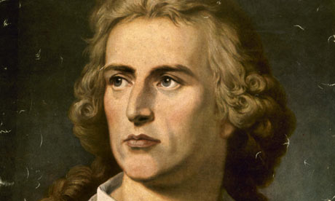

http://www.newtemper.com/obrazovanie/ucheba/shiller_2589 , http://www.molomo.ru/myth/shiller.html , http://letter.com.ua/autor/schiller.php - биография
http://festival.1september.ru/articles/537141/ Интегрированный урок (литература + немецкий язык) по теме "Благородный адвокат человечества"
http://www.testsoch.com/tema-svyaz-dramy-vilgelm-tell-s-ideologiej-prosveshheniya/ урок «Связь драмы «Вильгельм Телль» с идеологией Просвещения»
http://www.zavuch.ru/methodlib/231/30740/ урок «Великие немецкие поэты 18 века:Гейне, Гёте, Шиллер, Лессинг»
http://www.parta.com.ua/composition/view/1009/ Влияние творчества Шиллера на мировую литературу
http://tak-to-ent.net/load/219-1-0-3143 И. Ф. ШИЛЛЕР. БАЛЛАДА «ПЕРЧАТКА»
http://www.myshared.ru/theme/shiller-fridrih/ презентации
http://ppt4web.ru/literatura/fridrikh-shiller-.html Презентация на тему: Фридрих Шиллер (1750-1805)

12 ноября –85 лет со дня рождения немецкого писателя Михаэля Андреаса Гельмута Энде (1929–1995)

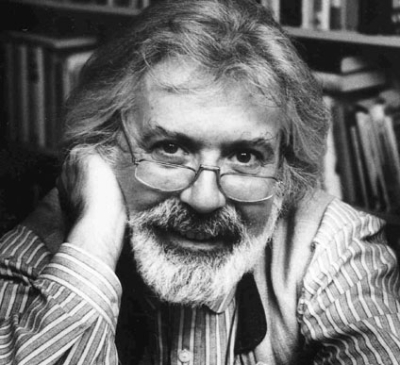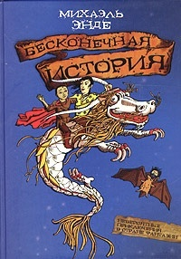

«В мире есть тысяча тысяч радостей, но, в сущности,
все они — одна-единственная радость: радость любить.
Любить и радоваться — это одно и то же.»
Михаэль Энде

http://archivsf.narod.ru/persona/ende/ende.htm страничка на сайте «Архив фантастики»
http://festival.1september.ru/articles/621523/ Михаэль Энде "Бесконечная история"
http://www.nest.udm.net/unter/nes/myth.htm сайт книги «Бесконечная история»
http://www.nest.udm.net/unter/nes/ende/index.htm русская версия сайта michaelende.com.
http://bibliogid.ru/news/ann/444C8A5D Энде Михаэль Андреас Гельмут. Библиогид.
http://chitatnevredno.blogspot.ru/2014/01/blog-post_3.html Михаэль Энде. Бесконечная книга.
http://www.myshared.ru/slide/449092/ Энде Михаэль Андреас Гельмут 1929-1995 – презентация
http://515gbdoy.blogspot.ru/p/blog-page_23.html Тропой немецких сказок. Михаэль Энде

24 ноября –165 лет со дня рождения американской писательницы Фрэнсис Ходгсон Бёрнетт (1849–1924)

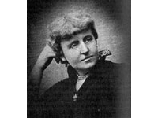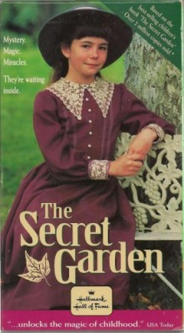
http://www.livelib.ru/author/200020 Фрэнсис Бернетт
http://azbyka.ru/forum/blog.php?b=1496 «Нет в мире ничего могущественнее доброго сердца…» Ф.Х. Бёрнетт «Маленький лорд Фаунтлерой»
http://chitatetocruto.blogspot.ru/2012/03/blog-post_21.html « Таинственный сад»Френсис Элизы Бёрнет с иллюстрациями Инги Мур
http://nsportal.ru/nachalnaya-shkola/chtenie/2014/06/09/prezentatsiya-po-vneklassnomu-chteniyu-volshebnyy-mir-frensis Презентация по внеклассному чтению "Волшебный мир Френсис Бернет"
http://chudinova.com.ru/id14_2.htm Статья «Возвращение Седрика Эррола» о творчестве Френсис Бернет
http://www.narniacenter.ru/go/trauberg6 Наталия Трауберг «Я к розам хочу, в тот единственный сад...»
http://bibliogid.ru/pisateli/o-pisatelyakh/536-bjornett-bjornet-frensis-eliza «Бёрнетт Фрэнсис Элиза» - Библиогид

http://blogproekt89.blogspot.ru/2013/11/blog-post_21.html «Маленький лорд Фаунтлерой»

http://www.apropospage.ru/person/bernnet.html Лилит Базян «Волшебный сад Френсис Бёрнетт»
http://vk.com/club26056349 "Таинственный сад", "Маленький лорд Фаунтлерой"
http://vilka.by/all_books/tainstvennyj_sad/ «Таинственный сад» (c иллюстрациями Роберта Ингпена)
https://www.youtube.com/watch?v=h_vIEKAZGT4 Таинственный сад (The Secret Garden) мультфильм
http://www.myshared.ru/slide/496611/ Френсис Бёрнетт «Маленький лорд Фаунтлерой» Урок внеклассного чтения ( 6 класс) Купцовой Е.Ю., учителя школы 112 Санкт-Петербурга. - презентация

